foder firebase chứa các phương thức kế nối đến firebase

- getdata: truyền vào nameref (nameref product – user-post) có thể truyền dạng ‘product/sp1/…’

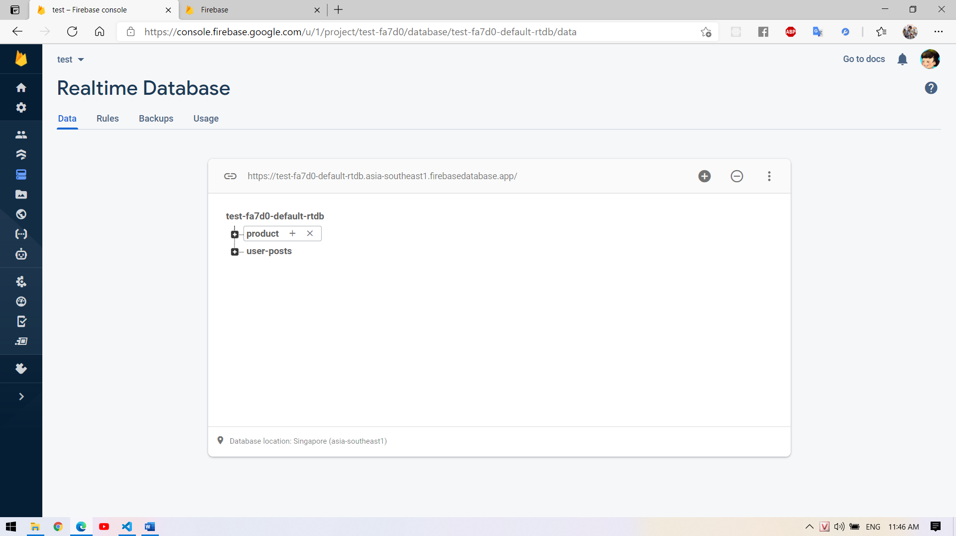

- addData: Truyền vào: nameRef, data

+ nameRef như trên

+ data là dữ liệu muốn lưu trên nameRef đó

-repairData: Truyền vào nameRef, newData, key

+nameRef như trên

+newData: dữ liệu muốn sửa

+key là thuộc tính nhận biết